FICHE PROFESSEUR
Le doggy bag

Niveau / classe | A2-B1 / 9.kl. – 10. kl., début gymnasium
Thème | Gaspillage alimentaire, sondage
Document ressource | Résultats d’un questionnaire d’enquête sur le doggy bag
Objectifs | À l’oral :  Savoir-faire – Færdighedsmål  - Faire un sondage  - Poser des questions
À l’écrit :
Savoir-faire – Færdighedsmål
- Comprendre les résultats d’une enquête
- Créer un questionnaire d’enquête

Savoirs – Vidensmål
- La question avec inversion sujet/verbe
- L’expression de la quantité (tiers, quart, moitié, majorité…)
Culture et société :
- Les Français et le restaurant
- Les Français et le doggy bag
Durée | 3x45min

- JE DÉCOUVRE ET JE COMPRENDS LE DOCUMENT

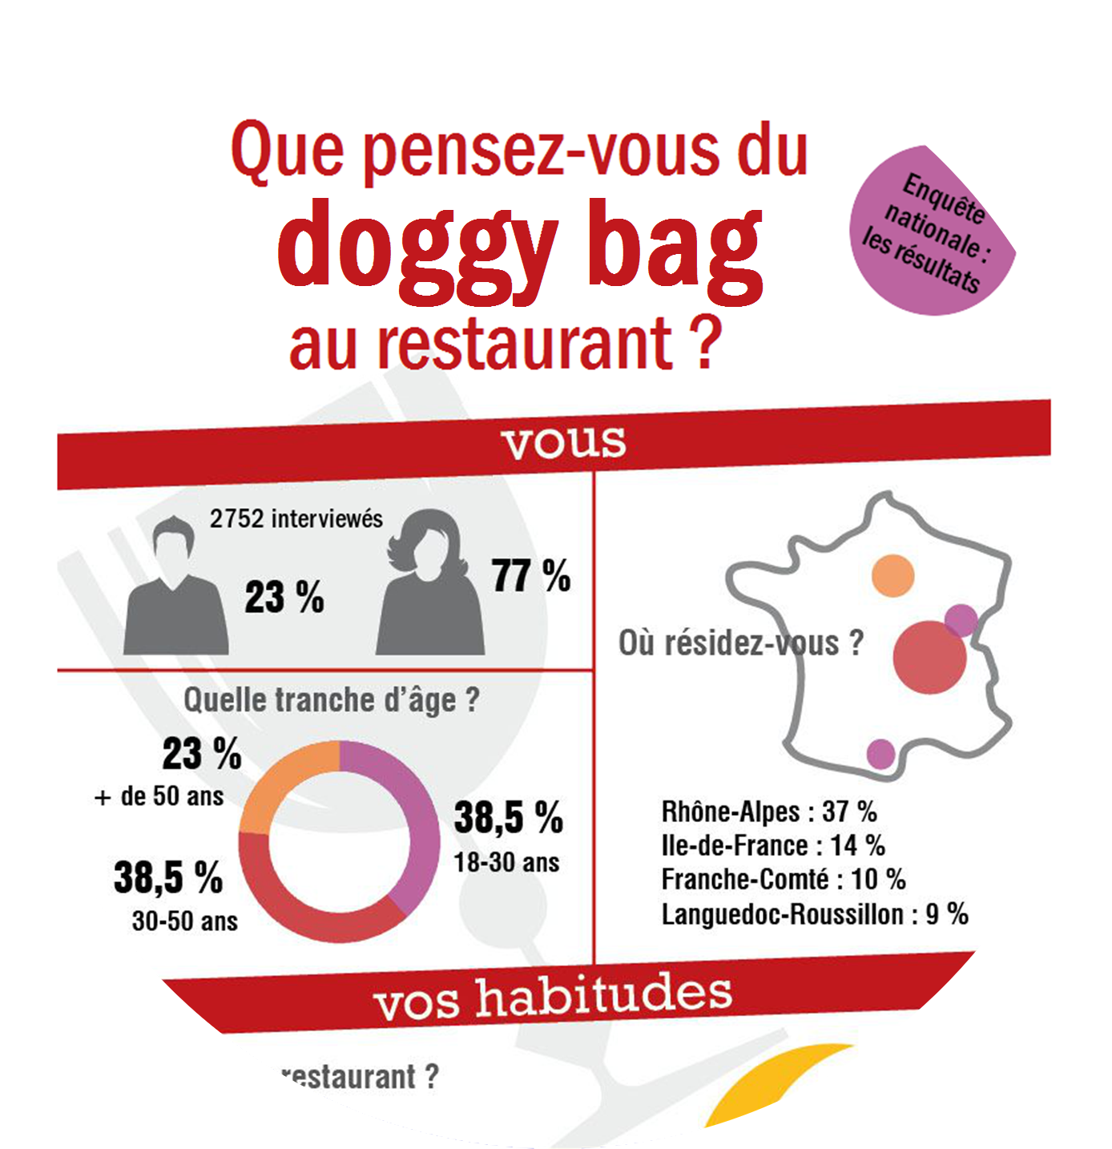 | - Regarde le document ci-dessus et réponds aux questions suivantes.  a. De quel type de document s’agit-il ? Il s’agit des résultats d’une enquête (= sondage) nationale.  b. Combien de personnes ont été interrogées ? 2752  c. Dans quelle(s) région(s) de France s’est déroulée l’enquête ? Rhône-Alpes, Île-de-France, Franche-Comté et Languedoc-Roussillon*  d. Quel est le thème de cette enquête ? Le doggy bag et l’opinion des Français sur ça.  e. Qu’est-ce qu’un doggy bag ? Aussi appelé « sac à emporter" : emballage (souvent une boîte en plastique) qui permet au client d’un restaurant d’emporter les restes de son repas.  * ces régions vont changer à partir du 1er janvier 2016 : http://www.fransksprog.dk/france_et_societe/regions_de_france/

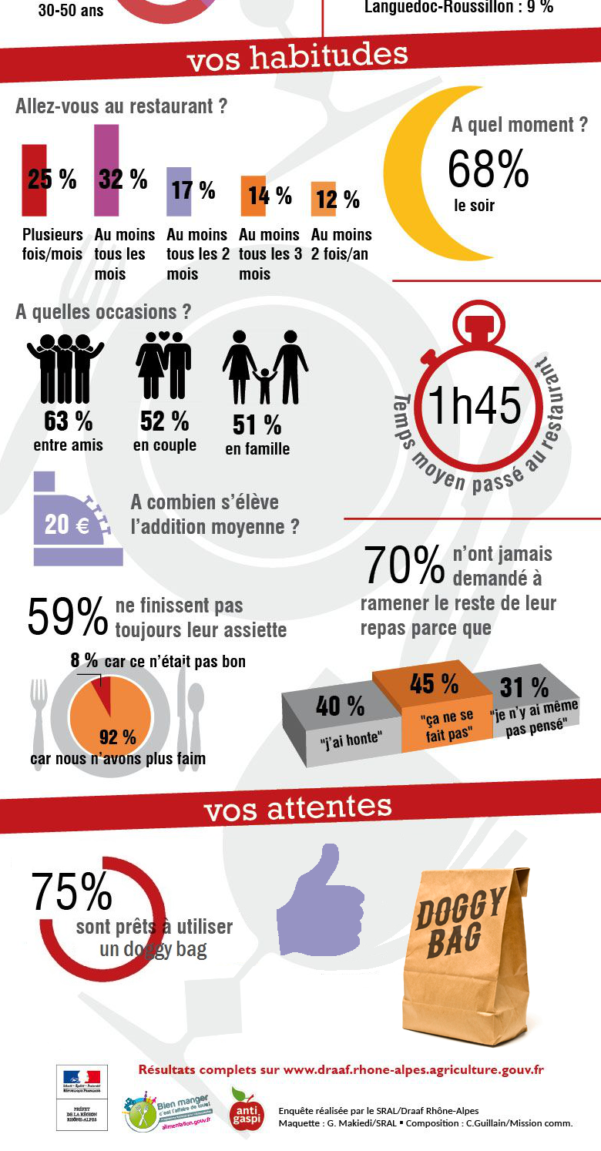 | - Lis la suite de l’enquête et réponds : vrai ou faux ?  - La majorité des gens vont au restaurant pour prendre le petit-déjeuner. FAUX ils y vont le soir, c’est-à-dire pour diner.  - Plus de la moitié des personnes vont au restaurant tous les mois. VRAI 25% (plusieurs fois par mois) + 32% (au moins une fois tous les mois) = 57%  - Deux tiers des personnes y vont en famille. FAUX seulement 51%  - En moyenne, les personnes restent au restaurant jusqu’à 1h45 du matin. FAUX ils restent 1h45. C’est une durée, pas une heure limite.  - Près de la moitié des personnes laissent de la nourriture dans leur assiette. VRAI 59%  - Quel pourcentage de personnes ne demande pas de doggy bag ?  70%.  Pourquoi ?  - Ils ont honte.  - Ils pensent que ça se ne fait pas. (= ce n’est pas poli ou ce n’est pas dans les habitudes de notre société…)  - Ils n’y pensent pas.  - Que penses-tu des résultats de cette enquête ? Est-ce que le doggy bag est beaucoup utilisé dans ton pays ? À ton avis, pourquoi ?
La quatrième question permet aux élèves de donner leur opinion, de parler de leurs habitudes, de comparer avec leur pays, etc.

- J’APPRENDS À CRÉER UN QUESTIONNAIRE D’ENQUÊTE
- D’après l’élément souligné dans la réponse, retrouve la question.
Exemple : Quel âge avez-vous / as-tu ? : J’ai 16 ans.
Où résidez-vous / résides-tu ? : Je réside à Chantilly.
Quand (À quel moment) allez-vous / vas-tu généralement au restaurant ? : Je vais au resto généralement le soir.
Avec qui allez-vous / vas-tu au restaurant ? : Je vais au resto avec mes amis.
Combien de temps (en moyenne) passez-vous / passes-tu au restaurant ? : Nous passons environ 1h45 au resto.
Demandez-vous / Demandes-tu un doggy bag ? : Non, je ne demande jamais de doggy bag.

Cette activité écrite individuelle permet à l’élève de pratiquer la question formelle qui est utilisée dans les questionnaires. Profitez-en pour réviser la fréquence pour nuancer les réponses : jamais, souvent, parfois, rarement, toujours.

- Complète le tableau : associe chaque "quantité" au graphique qui correspond.
a. un quart b. la moitié c. la totalité, l’intégralité d. deux tiers
e. un tiers f. trois quarts g. la majorité, la plupart
1 | 2 | 3 | 4 | 5 | 6 | 7
a | e | b | d | f | g | c

- PROJET : JE FAIS MON ENQUÊTE
- Par 2, choisissez un sujet :
- Sujet 1 :
- Sujet 2 :
- Sujet 3 :
- Sujet 4 :
- Sur un document A4, créez un questionnaire d’enquête (questions et réponses possibles à cocher).
- Interrogez plusieurs personnes de la classe, notez toutes les réponses et écrivez un texte court pour commenter les résultats.

Travail par 2. Le professeur propose différents sujets (selon ce qui a été abordé précédemment dans les cours) : recyclage, habitudes alimentaires, etc. Chaque groupe choisit un sujet et fait le questionnaire à l’écrit, avec des questions formelles et des réponses à choix prédéfinis (cases à cocher, pas de réponses libres). Ensuite, chaque groupe interroge plusieurs personnes de la classe pour avoir différentes réponses. Enfin, avec les résultats combinant toutes les réponses, ils rédigent une petite conclusion qui répond à la question de l’enquête.
Si l’école se trouve dans une ville avec des lieux français, les élèves peuvent aller faire leur enquête auprès de Français qui s’y trouvent.

